Proyecto Integrador
“El Campesino”

Luisa Fernanda Cabezas Angulo
Julián David Chavarría Zapata
Juan Sebastián Muñoz Calderón
Mariana Muñoz Latorre



Seminario Integrador
Ingenieria de software II

Profesor
Flover Sánchez Ortega
Leidy Milena Bustamante Salcedo

Tecnología en Sistemas de Información
Facultad de Ingeniería
2026-02

Planteamiento del Problema
La tienda “El Campesino” requiere mejorar la organización y el control de la información relacionada con sus productos e inventario. En este tipo de establecimiento se manejan diariamente diferentes productos, cantidades disponibles, entradas y salidas de mercancía y datos relacionados con proveedores, por lo que contar con información organizada y actualizada es importante para apoyar las actividades de operación y administración.
Cuando el control del inventario se realiza mediante registros manuales o información dispersa, puede resultar más difícil consultar las existencias disponibles, identificar productos con cantidades reducidas y realizar un seguimiento de los movimientos de mercancía. Esta situación también puede dificultar la actualización de la información de los productos y la consulta de los datos necesarios para la toma de decisiones.
Además, la falta de una herramienta centralizada para gestionar el inventario puede generar inconsistencias entre las cantidades registradas y las existencias disponibles, especialmente cuando se presentan diferentes movimientos de entrada, salida o ajuste. En el caso de productos que requieren control de lotes o fechas de vencimiento, también es importante disponer de información organizada que facilite su seguimiento.
Por esta razón, se identifica la necesidad de desarrollar una aplicación web que permita centralizar y organizar la información del inventario de la tienda “El Campesino”. La solución estará orientada a la gestión de productos, control de existencias, registro de movimientos, gestión de proveedores, generación de alertas y administración de usuarios, con el propósito de facilitar el manejo de la información y apoyar las actividades relacionadas con el inventario.

1. Objetivos
1.1 Objetivo General
Desarrollar e implementar una aplicación web para la tienda “El Campesino” durante el periodo académico 2026-02, que automatice la recepción, gestión y asignación de despachos de pedidos a domicilio en tiempo real, reduciendo en un 40% el tiempo promedio de procesamiento de pedidos y disminuyendo en un 80% los errores en las entregas durante sus primeros tres meses de operación.

1.2 Objetivos Específicos
➢Diseñar la arquitectura de software y el modelo de datos relacional del sistema, estructurando las entidades de usuarios, catálogo de productos, carrito de compras, pedidos y asignación de domiciliarios para garantizar la coherencia e integridad de la información.
➢Construir los módulos funcionales de catálogo en línea, carrito de compras, gestión de estados de pedidos en tiempo real y panel de asignación para repartidores mediante el marco de trabajo Scrum.
➢Validar el funcionamiento de la plataforma mediante pruebas de usabilidad e integración con el personal de la tienda y clientes piloto, evaluando la reducción en los tiempos de atención y la precisión en la entrega de domicilios.

- Justificación
El desarrollo de este proyecto se justifica por la necesidad imperativa de modernizar el modelo operativo de la tienda “El Campesino”, sustituyendo la toma manual de pedidos por una plataforma web centralizada y automatizada. La intervención tecnológica genera beneficios diferenciados tanto para el establecimiento comercial como para sus usuarios finales.
Beneficios para el Negocio: La plataforma optimiza la productividad del personal de caja al eliminar la distracción recurrente de las llamadas telefónicas, reduciendo cuellos de botella en el punto de pago presencial. Asimismo, permite un control riguroso sobre las solicitudes entrantes, centraliza el historial de ventas a domicilio, agiliza la logística de despacho mediante la asignación estructurada a repartidores y proporciona métricas operativas para la toma de decisiones estratégicas.
Beneficios para los Clientes: Los usuarios obtienen acceso a un catálogo digital actualizado con precios e imágenes claras, lo que brinda transparencia en la oferta. Además, el proceso de compra se vuelve ágil y autónomo a través del carrito de compras, garantizando la precisión en los productos seleccionados, reduciendo los tiempos globales de espera y permitiendo el seguimiento del estado de su domicilio.

Marco Teórico

El desarrollo de sistemas de información es una disciplina fundamental dentro del área de la ingeniería de software, ya que permite diseñar y construir soluciones tecnológicas que apoyan la gestión de información dentro de las organizaciones.
Un sistema de información se define como un conjunto de elementos que interactúan entre sí con el objetivo de recolectar, procesar, almacenar y distribuir información para apoyar la toma de decisiones y el control de las actividades dentro de una organización.
Para la construcción eficiente de software, se emplean metodologías de desarrollo que guían el ciclo de vida de la aplicación. Mientras que las metodologías tradicionales o pesadas se enfocan en una planificación extensiva previa, los marcos ágiles permiten entregas incrementales y una rápida adaptación a los requerimientos cambiantes del negocio, resultando idóneos para la digitalización de pequeñas y medianas empresas.
Otro concepto importante dentro del desarrollo de software es el modelado del sistema, el cual permite representar gráficamente la estructura y el funcionamiento de una aplicación antes de su implementación. Entre los modelos más utilizados se encuentran los diagramas de clases, que permiten representar las clases del sistema y sus relaciones, y los diagramas entidad–relación, que permiten diseñar la estructura de la base de datos.
Asimismo, las aplicaciones web se han convertido en una herramienta fundamental para facilitar el acceso a los sistemas de información desde cualquier dispositivo con conexión a internet. Estas aplicaciones permiten a los usuarios interactuar con el sistema, registrar información, consultar datos y realizar diferentes operaciones de manera rápida y organizada.
En el caso de la tienda “El Campesino”, la implementación de una aplicación web permitirá mejorar la gestión de los pedidos a domicilio, facilitar el control de los productos disponibles y apoyar la organización de las entregas realizadas por los repartidores.

Antecedente 1 Merca Fruver La Rebaja, Cali
Estudiantes de la Institución Universitaria Antonio José Camacho desarrollaron una plataforma web orientada al control de inventarios para el establecimiento Merca Fruver La Rebaja en Cali. El sistema implementó autenticación basada en roles y gestión de existencias.
El sistema permitió gestionar productos y existencias y utilizó control de acceso mediante roles. El proyecto buscaba mejorar la organización logística y la trazabilidad del inventario.

¿Por qué sirve para El Campesino?
Aporte al proyecto: Proporciona un referente directo sobre la arquitectura de software requerida para la categorización de productos perecederos y la gestión de permisos de usuario en minimarkets locales.

Antecedente 2 Uso de software de gestión comercial (Siigo)
Diversas micro y pequeñas empresas comerciales en Colombia han implementado herramientas de gestión administrativa e inventarios como Siigo para automatizar sus procesos operativos.
Estos sistemas permiten registrar movimientos de mercancía, centralizar la información de productos y llevar un control más preciso de existencias y ventas en tiempo real.

¿Por qué sirve para El Campesino?
Aporte al proyecto: Evidencia la importancia de la sincronización de datos en tiempo real y sirve como modelo para estructurar el flujo de información entre el registro de pedidos y la disponibilidad de productos.

Antecedente 3 Tiendas de barrio en Fusagasugá
En 2026 se publicó una investigación sobre el diseño de un prototipo web para la gestión de inventarios en tiendas de barrio de Fusagasugá.
El estudio encontró que algunos establecimientos todavía utilizan procedimientos manuales para gestionar sus inventarios, lo que dificulta el control de existencias y la toma de decisiones. El proyecto realizó diagnóstico, levantamiento de requerimientos y diseño de un prototipo web adaptado a las necesidades de los comerciantes.
Aporte al proyecto: Demuestra la factibilidad de la adopción tecnológica en pequeños comercios de barrio cuando las interfaces son intuitivas y adaptadas al nivel de alfabetización digital de los operarios.

Marco Referencial

El presente proyecto se desarrolla en el contexto de la digitalización de los procesos comerciales en pequeños negocios. Actualmente, muchos establecimientos como tiendas de barrio, minimarkets o supermercados pequeños gestionan sus pedidos a domicilio de forma manual, principalmente mediante llamadas telefónicas o mensajes informales. Este tipo de métodos puede generar desorganización en la información, errores en los pedidos y retrasos en las entregas.
La tienda “El Campesino” representa un caso típico de este tipo de negocios, donde el proceso de pedidos a domicilio se realiza únicamente por medio de llamadas telefónicas. Esta forma de gestión puede ocasionar dificultades para registrar correctamente la información de los clientes, los productos solicitados y los tiempos de entrega.
En los últimos años, el uso de aplicaciones web y sistemas de información ha permitido mejorar la gestión de diferentes procesos dentro de las empresas, incluyendo el control de inventarios, la administración de clientes y la gestión de pedidos. Estas herramientas tecnológicas facilitan la organización de la información, permiten un mejor control de las operaciones y contribuyen a mejorar la atención al cliente.
El desarrollo de una aplicación web para la gestión de pedidos a domicilio busca apoyar las actividades de la tienda “EL CAMPESINO”, proporcionando una herramienta que permita registrar los pedidos, consultar los productos disponibles y organizar las entregas a domicilio de manera más eficiente.
De esta forma, el proyecto de uso de sistemas de información como apoyo a la gestión de pequeños negocios, contribuyendo a la mejora de los procesos internos y al fortalecimiento del servicio ofrecido a los clientes.
Marco Normativo o Legal
El desarrollo de sistemas de información y aplicaciones web en Colombia se encuentra enmarcado dentro de diversas normas y disposiciones legales que garantizan la protección de los datos, la seguridad de la información y la correcta prestación de servicios tecnológicos.
En primer lugar, la Ley Statutory 1581 de 2012 (Regulación de Protección de Datos Personales) exige la implementación de políticas de Habeas Data para el tratamiento de datos recolectados de los clientes, tales como nombres, teléfonos y direcciones de residencia. La aplicación web debe incluir avisos de privacidad claros y mecanismos explícitos de autorización para el tratamiento seguro de dicha información.
Por otra parte, la Ley 527 de 1999 reglamenta el acceso y uso de los mensajes de datos y el comercio electrónico en Colombia. Esta ley otorga validez jurídica y probatoria a las órdenes de pedido generadas electrónicamente a través de la plataforma web, equiparando la transacción digital a una solicitud formal de compra.
Por otro lado, la Ley 1341 de 2009, conocida como la Ley TIC, establece principios y normas para el desarrollo de las tecnologías de la información y las comunicaciones en el país. Esta ley fomenta la innovación tecnológica y la inclusión digital, aspectos directamente relacionados con la digitalización de procesos en pequeños negocios.
Asimismo, el estándar internacional ISO/IEC 27001 se toma como marco de referencia para la seguridad de la información. Su aplicación práctica en el sistema comprende el cifrado de contraseñas de usuarios, la restricción de accesos mediante autenticación por roles (Administrador, Empleado, Repartidor) y la protección de los endpoints de la API web contra accesos no autorizados.
En conclusión, el proyecto de implementación de una aplicación web para la tienda El Campesino debe alinearse con estas disposiciones legales y normativas, garantizando la protección de los datos personales, la validez de las transacciones electrónicas y la seguridad de la información gestionada.

- Metodología de Desarrollo de Software
Para la construcción del sistema de la tienda “El Campesino” se adoptará el marco de trabajo ágil Scrum. Scrum es un proceso adaptativo e iterativo diseñado para entregar valor continuo en ciclos de corta duración denominados Sprints (de 2 a 3 semanas cada uno). Este marco promueve la colaboración constante, la inspección y la adaptación rápida ante los cambios en los requerimientos del negocio.
El equipo de trabajo se estructurará bajo los roles definidos por el marco Scrum: el Product Owner (representado por el administrador de la tienda), responsable de priorizar las funcionalidades en el Product Backlog; el Scrum Master, encargado de velar por el cumplimiento de la metodología y remover impedimentos; y el Development Team, responsable del diseño, codificación y pruebas de la plataforma.

Aplicación Metodología Scrum
Fase de Exploración (semana 1- 2)
Situación Actual
La tienda “El Campesino” es un minimarket de barrio que se dedica a la venta de carnes, pollos y otros productos de consumo diario. Su modelo de atención actual combina la venta presencial en el punto de ubicación con la recepción de pedidos a domicilio exclusivamente por vía telefónica. Aunque este sistema ha funcionado durante varios años, se han identificado múltiples limitaciones que afectan tanto la experiencia de los clientes como la eficiencia interna del negocio.
En primer lugar, el proceso de recepción de pedidos resulta ineficiente. El encargado de caja debe dividir su atención entre contestar llamadas telefónicas y atender a los clientes que se encuentran físicamente en la tienda. Esto genera tiempos de espera prolongados, congestión en el punto de pago y, en ocasiones, una atención deficiente para ambos tipos de clientes. Además, al no existir un registro digital de los pedidos, la información depende de apuntes manuales o de la memoria del personal, lo que incrementa el riesgo de cometer errores en la toma de datos, ya sea en la cantidad, el producto solicitado o la dirección de entrega.
Otro aspecto problemático es la gestión manual de los pedidos. Una vez recibida la solicitud, no existe un sistema que permita centralizar la información. Esto ocasiona dificultades para organizar el flujo de trabajo, priorizar entregas y coordinar adecuadamente al personal encargado de la preparación y despacho.
Al no contar con un catálogo digital accesible, los clientes carecen de un medio práctico para consultar la disponibilidad y los precios de los productos antes de realizar su pedido. Esto limita la capacidad del negocio para mostrar su oferta completa y reduce las oportunidades de venta.
Seguidamente se presenta un gráfico que ilustra el promedio aproximado de ventas por día de la semana también se presenta ilustraciones gráficas del aspecto físico del minimarket “El Campesino”.
Figura 1
- Gráfica promedio de venta por los días de la semana
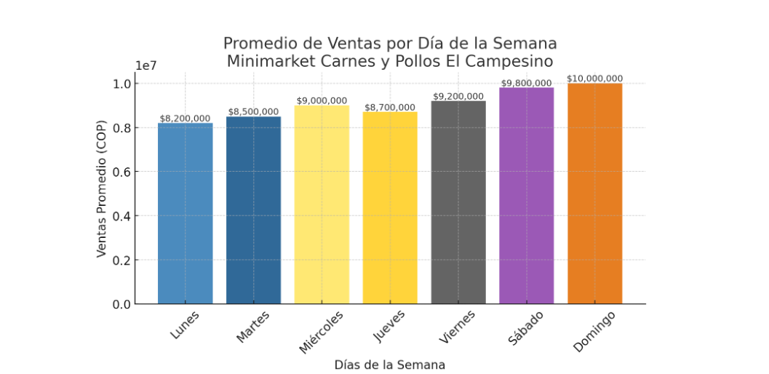
Análisis operacional: La Figura 1 ilustra una tendencia de crecimiento constante en el volumen de ventas hacia el fin de semana, alcanzando su pico máximo los domingos ($10,000,000 COP) y sábados ($9,800,000 COP). Esta concentración del 38% del ingreso semanal durante el fin de semana evidencia la saturación crítica que sufre la línea telefónica en esos días, justificando la urgencia de implementar la plataforma web para canalizar los picos de demanda a domicilio sin colapsar la caja presencial.

(Anexo A).
Figura 2
- Gráfica Excepciones del mes
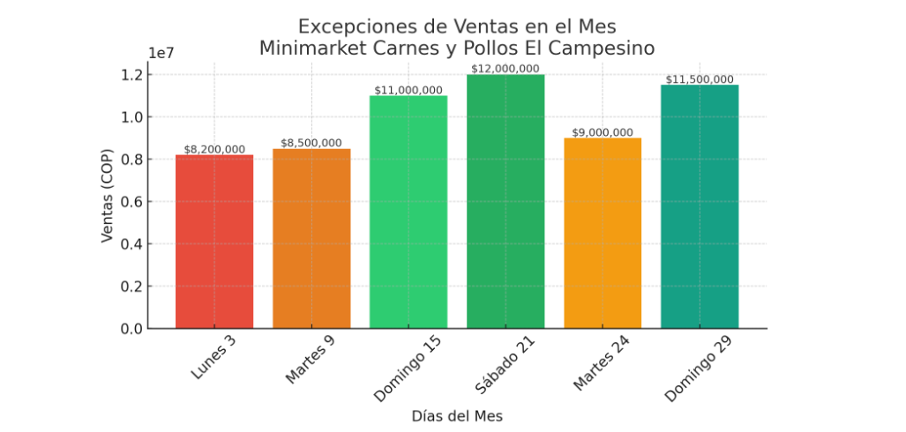
Análisis operacional: La Figura 2 refleja atipicidades operativas asociadas a fechas especiales y quincenas, registrando incrementos de hasta un 35% por encima del promedio habitual (p. ej., Sábado 21 con $12,000,000 COP). Estos picos esporádicos demuestran la incapacidad del sistema telefónico manual para responder a volúmenes fluctuantes de pedidos, reafirmando la necesidad de una infraestructura web escalable.
Figura 3
- Carnes y Pollos El Campesino
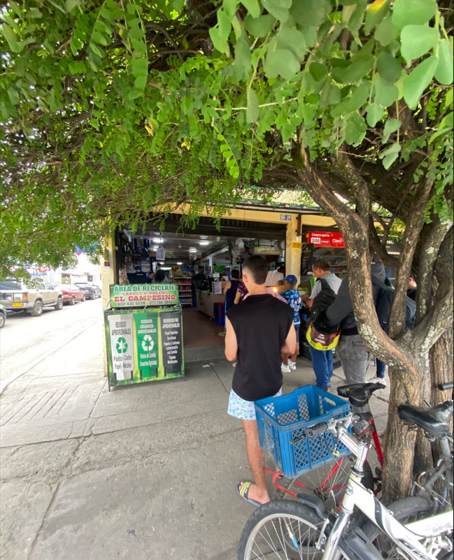
Nota. Parte del exterior del negocio. (Anexo C)
Figura 4
- El Campesino
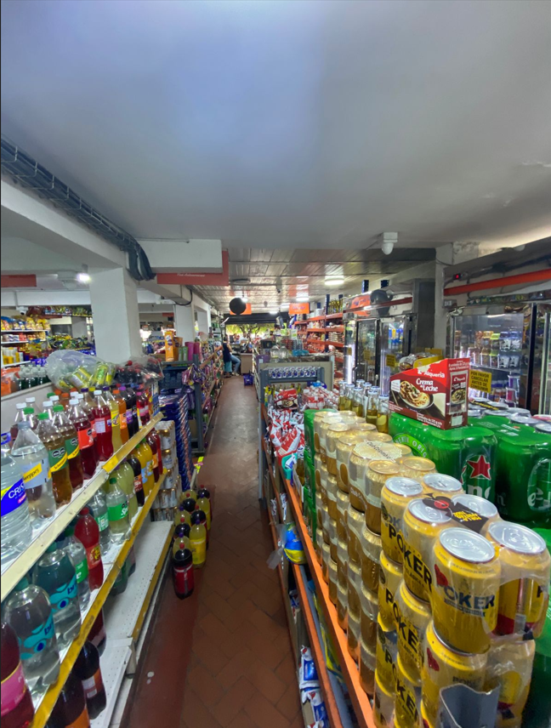
Nota. Foto del interior del negocio. (Anexo D).
Figura 5
- El Campesino
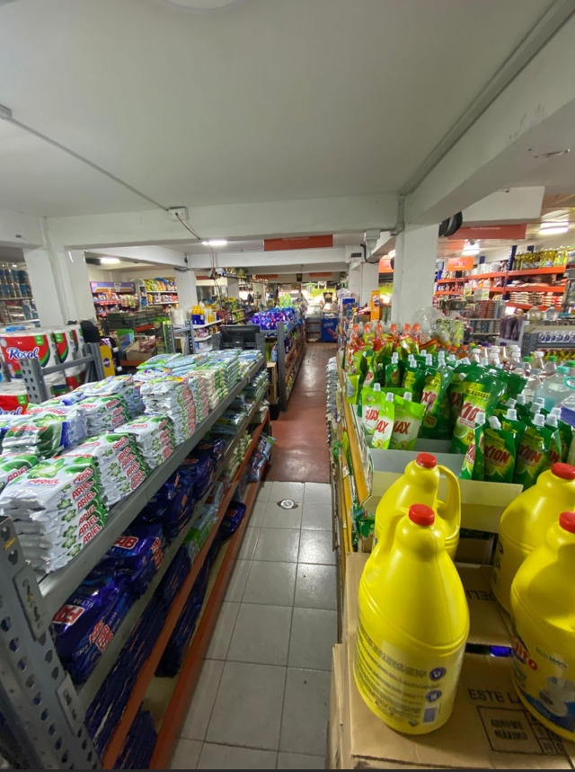
Nota. Foto del interior del negocio. (Anexo E)

Sprint 1 – Levantamiento de Requerimientos y Diseño General
- Definición y priorización del Product Backlog enfocado en el flujo principal de pedidos a domicilio.
- Diseño del modelo entidad-relación de la base de datos (usuarios, productos, carrito, pedidos, repartidores).
- Elaboración de prototipos UI/UX de alta fidelidad en Figma para la experiencia de usuario y panel de administración.
Sprint 2 – Autenticación, Usuarios y Catálogo de Productos
- Desarrollo del módulo de autenticación con control de acceso basado en roles (Cliente, Administrador, Repartidor).
- Implementación del catálogo público de productos con filtros por categorías (carnes, pollos, abarrotes).
- Construcción del CRUD de productos para la administración del inventario disponible para venta web.
Sprint 3 – Carrito de Compras y Módulo de Recepción de Pedidos
- Desarrollo del carrito de compras interactivo con cálculo automático de subtotales y confirmación de datos de envío.
- Implementación del panel de recepción de pedidos en tiempo real para el encargado de caja en la tienda.
- Generación del ticket digital y cambio de estados del pedido (Registrado, En Preparación, Listo para Despacho).
Sprint 4 – Módulo de Despacho, Asignación y Panel de Repartidores
- Construcción del módulo de gestión de despachos para asignar repartidores a cada pedido preparado.
- Desarrollo de la interfaz móvil para repartidores que permite consultar la ruta de entrega e ingresar la confirmación de pago/entrega.
- Notificación automática del cambio de estado a "Entregado" para el cliente y la administración.
Sprint 5 – Pruebas de Integración, Usabilidad y Despliegue Piloto
- Realización de pruebas end-to-end simulando el flujo completo de compra desde el cliente hasta la entrega final.
- Evaluación de usabilidad con el personal de la tienda y ajuste de la interfaz gráfica conforme a la retroalimentación obtenida.
- Despliegue del entorno de producción y capacitación al personal operario del minimarket.

Alcance Del Sistema, Funcionales y Funcionalidades Clave Agrupadas

Alcance del Sistema — El Campesino MiniMarket

Módulo 1: Autenticación y Acceso
- Inicio de sesión con usuario o correo y contraseña.
- Bloqueo de cuenta después de 3 intentos fallidos.
- Recuperación de contraseña.
- Registro de usuarios (solo administración) con asignación de rol: Empleado o Administrador.

Módulo 2: Gestión de Inventario
- Resumen general con stock total, alertas y estado por categoría.
- Consulta de productos con búsqueda por nombre o código.
- Crear, editar y retirar productos (la ficha conserva el historial).
- Control de stock mínimo y alertas de reposición.
- Control por lotes con fechas de vencimiento.

Módulo 3: Entradas de Mercancía
- Registro de compras con proveedor, fecha y bodega destino.
- Detalle de productos recibidos con cantidades y costos.
- Control de recepción por lotes (lote, vencimiento, conservación).
- Vista previa de cómo cambiará el stock antes de confirmar.

Módulo 4: Movimientos de Inventario
- Historial de movimientos (entradas, salidas y ajustes).
- Filtros por fecha, tipo, responsable y bodega.
- Registro de ajustes de inventario.
- Trazabilidad completa con referencia de cada movimiento.

Módulo 5: Alertas
- Productos agotados (0 en stock).
- Stock bajo (por debajo del mínimo).
- Lotes próximos a vencer con prioridad y acción sugerida.

Módulo 6: Proveedores
- Catálogo de proveedores con datos de contacto.
- Comparación de costos entre proveedores.
- Historial de compras por proveedor.

Módulo 7: Usuarios
- Gestión de cuentas de empleados.
- Asignación de roles y permisos (Empleado / Administrador).
- Control de acceso según el rol.

MOCKUP

https://www.figma.com/design/KFOwx1wy9OgvG9kTUrsE5X/mockup?node-id=0-1&t=6Unr8zthe51zpSvD-1

